第一步、登录中南财经政法大学收费服务平台
地址：http://payment.znufe.edu.cn/pay.html

第二步、从网站下载实践支付码查询以及论文支付码名单
通过个人准考证号找到支付码（同一考生论文指导以及上机课程考核分别对应两个支付码）。输入支付码并进入支付环节。
第三步、进入支付确认页面
确认本人信息是否正确，点击支付按钮。

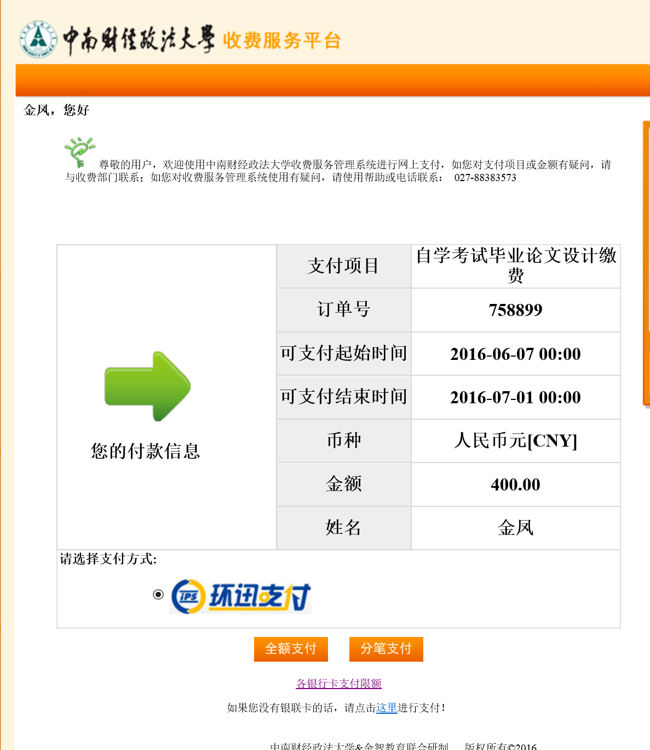
第四步、选择支付银行在线缴费
